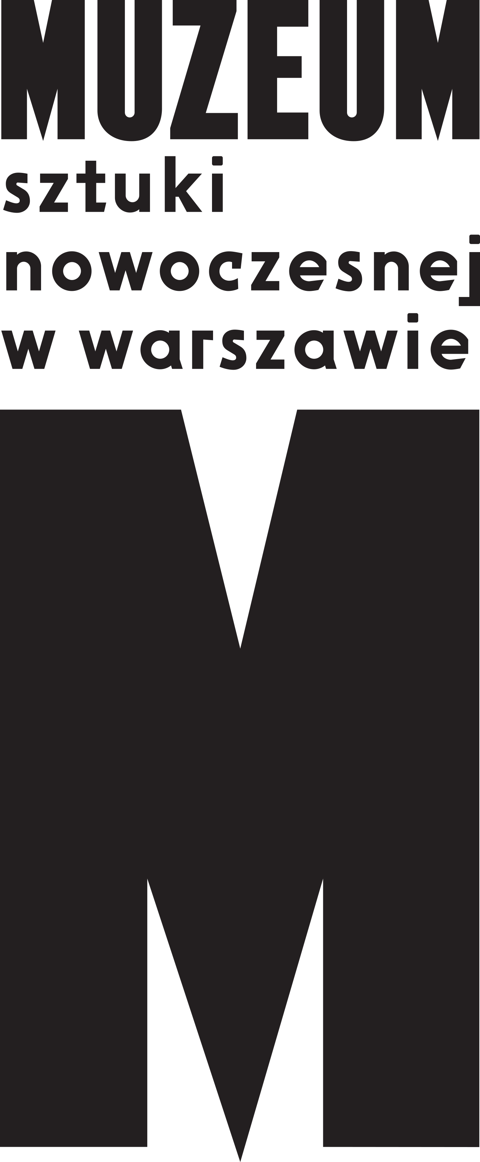 | Informacja prasowa, 20.09.2022  Osiem prac Qavavau Manumiego  w kolekcji Muzeum Sztuki Nowoczesnej  w Warszawie

Dzięki zaangażowaniu ambasador Kanady w Polsce Leslie Scanlon i wsparciu filmy CGI Polska do kolekcji MSN w formie darowizny trafiło 8 prac inuickiego artysty, Qavavau Manumiego.
Rysunki na papierze prezentowane były z Muzeum Sztuki Nowoczesnej w Warszawie podczas wystawy „Wiek półcienia. Sztuka w czasach planetarnej zmiany” przygotowanej przez Jagnę Lewandowską i Sebastiana Cichockiego. Ekspozycja obejmowała pięć dekad, obrazując wzmożenie refleksji środowiskowej w sztuce przełomu lat 60. i 70. XX wieku oraz w drugiej dekadzie XXI wieku. Stanowiła przestrzeń do dyskusji na temat „zarządzania nieodwracalnym” oraz nowych form solidarności, empatii i bycia razem w obliczu kryzysu klimatycznego.
Wśród prac z całego świata uwagę zwiedzających przyciągały m.in. zapisy snów i wizji autorstwa Qavavau Manumiego. Powracający temat jego twórczości to transformacja sugerująca płynną relację między światem ludzkim i zwierzęcym, a także między naturą
a technologią. W rysunkach Manumiego wieloryb staje się ogromnym statkiem, z kadłubem i masztem zamiast płetwy grzbietowej; kobieta leży na łóżku z wodorostów z rybią płetwą zamiast nogi, a ptaki i ryby przeplatają się z haczykami i harpunami, reprezentując współzależność między ich życiem a życiem ludzi. Człowiek trzyma dwa ogromne skrzydła ptaka w każdej ręce, zdając się rozważać możliwość ucieczki lub potencjał, by stać się inną istotą. Artysta jest czujnym obserwatorem arktycznego świata. W jego delikatnych, subtelnych na pierwszy rzut oka rysunkach lód pęka, horyzont płonie, a turyści biwakują beztrosko, obserwowani z ukrycia przez rdzennych mieszkańców Arktyki.
Jak podkreślają kuratorujący wystawę Jagna Lewandowska oraz Sebastian Cichocki:
W czasach kryzysu klimatycznego sztuka może przyjść nam z pomocą, organizując pracę wyobraźni, czasem skuteczniej niż narzędzia wypracowane w polu nauki i polityk środowiskowych. Rysunki Manumiego są raportem z tej części świata, której mieszkańcy jako pierwsi doświadczają konsekwencji eksploatacji i zniszczenia środowiska naturalnego.

Na szczególną wrażliwość ekologiczną Qavavau Manumiego oraz doniosłość tego, że jego prace zostały włączone do kolekcji Muzeum Sztuki Nowoczesnej w Warszawie zwraca uwagę także J.E. Leslie Scanlon, Ambasadorka Kanady w Polsce:

Dzieła Qavavau Manumiego miałam okazję pierwszy raz zobaczyć w Muzeum Sztuki Nowoczesnej w Warszawie w czerwcu 2020 roku na wystawie „Wiek półcienia. Sztuka
w czasach planetarnej zmiany”. Byłam poruszona jak Manumie przez swoje rysunki w sposób ekspresyjny i instynktowny opowiada o tragicznym wpływie zmian klimatu na życie, jego rytm i naturalne otoczenie społeczności, flory i fauny dalekiej Północy Kanady.

Dlatego też jestem zachwycona, że przy finansowym wsparciu firmy CGI z Montrealu, prace Manumiego po wystawie zostały przekazane do Muzeum Sztuki Nowoczesnej. Dzięki temu stały się one pierwszymi dziełami kanadyjskiej sztuki, które zostały włączone w stałą kolekcję Muzeum.

Zespół naszej Ambasady kontynuuje bliską współpracę z Kinngait Studios, a także innymi rdzennymi artystami i galeriami, aby podtrzymać zaangażowanie polskiej publiczności
w dyskurs na tak ważne tematy, jak kryzys klimatyczny czy proces Prawdy i Pojednania
Prace do kolekcji MSN przekazał w formie darowizny polski oddział kanadyjskiej firmy konsultingowej CGI, która jest silnie zaangażowana w zrównoważony rozwój. Jako firma CGI wspiera lokalne społeczności i umożliwia osiągnięcie celów zrównoważonego rozwoju przez klientów i partnerów poprzez dostarczanie im rozwiązań i usług.
Bartłomiej Nieścierowicz, Senior Vice President, odpowiedzialny za Polskę, Litwę, Łotwę i Estonię, komentuje: Nasze zainteresowanie pracami Qavavau Manumiego jest związane
z zaangażowaniem w zrównoważony rozwój. Jesteśmy świadomi zmian klimatycznych, kryzysu energetycznego i wyzwań, jakie stoją przed nami jako ludźmi. Oprócz naszego wkładu w digitalizację najważniejszych obszarów państwa chcemy również podkreślić, skąd pochodzimy jako firma, i podzielić się przekazem, jaki mają dla nas rdzenni mieszkańcy Kanady.
O artyście
Qavavau Manumie urodził się w 1958 r. w Cape Dorset, w Qikiqtaaluk, na kanadyjskie terytorium Nunavut. Manumie jest przedstawicielem kolejnego już pokolenia artystów inuickich, których prace trafiają do muzeów i kolekcji w Kanadzie i na świecie. Jest znany
z prac graficznych i zawiłych kompozycji tuszem i kolorowym ołówkiem. Jego zainteresowania obejmują legendy i mitologię inuicką, arktyczną przyrodę i współczesne życie Inuitów. Wraz z przedstawieniami morza powracającym tematem dla Manumiego są Inugagulligaq, czyli członkowie plemion Inuitów, nazywani małymi ludźmi. Inspiracją dla artysty są opowieści przekazane Manumiemu przez jego ojca, Inugagulligaq, żyjącego
w społeczeństwie Inuitów.
Materiały:
Prace Qavavau Manumiego na stronie Muzeum Sztuki Nowoczesnej w Warszawie
Materiał wideo na temat darowizny

Kontakt dla mediów:
Józefina Bartyzel
jozefina.bartyzel@artmuseum.pl
+48 695 492 970

